Ansible控制远端Windows Server机器重启

一、背景

因为部门在每周五需要将所有DC（域控制器）进行补丁更新重启，目前虽然有之前的前辈用Python写的网页进行重启，但是网页操作机器重启过程过于臃肿和复杂，故考虑通过自动化运维工具Ansible对DC进行批量重启。

Linux节点ip：10.134.94.98 Windwos Server2008R2节点ip：10.148.54.38 10.148.54.39

二、前提

linux系统中自带有ssh服务，使用Ansible批量管理linux就很简单，管理Windows虽然不能使用ssh服务，但是还有其他办法，那就是Powershell。Ansible可用于管理Windows集群，不过管理节点需要部署在Linux机器上，而且需要预装python winrm模块。同时，Windows机器上的Powershell版本需要满足3.0以上，且.Net Framework也需要满足4.0以上版本。经过研究和测试，这里我们选取.NetFramework4.5和Powershell 5.1安装在Windows节点上，这里我们就不做详细说明。

三、Windows节点设置

1.首先在Powershell窗口执行get-host命令查看版本。

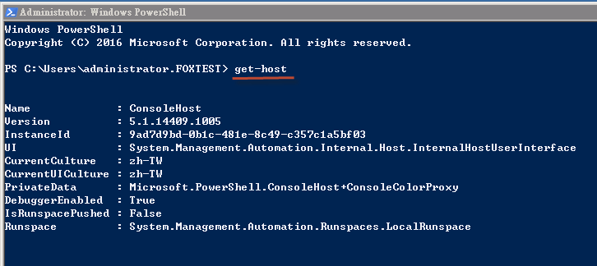

2.开启winrm服务

Windows上winrm服务默认是未启用的，使用命令winrm enumerate winrm/config/listener可以查看状态,使用winrm quickconfig并输入y确认变更来开启winrm服务，再输入winrm enumerate winrm/config/listener查看winrm服务状态，显示如下则表示正常开启。

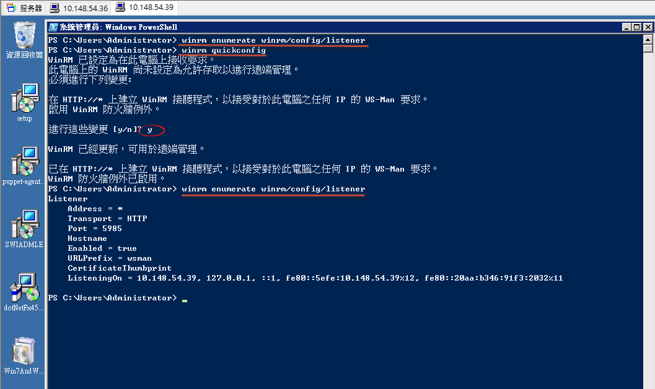

3.使用如下命令配置winrm服务

winrm set winrm/config/service/auth ‘@{Basic=”true”}’

winrm set winrm/config/service ‘@{AllowUnencrypted=”true”}’

输入上面的命令之后显示如图所示则表示服务配置正常，至此，Windows主机的配置就完成了，接下来我们配置linux管理节点进行验证。

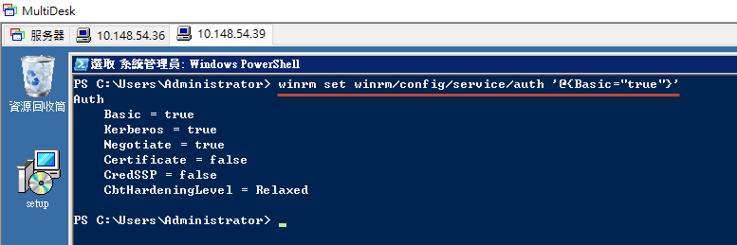

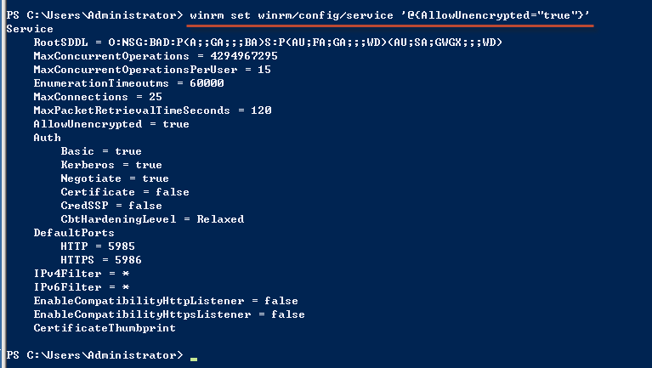

四、Linux管理节点配置

1.安装所需软件及模块

对Winfows节点进行管理我们需要使用pip安装pywinrm模块，如果没有安装pip，我们需要先进行安装，如下所示

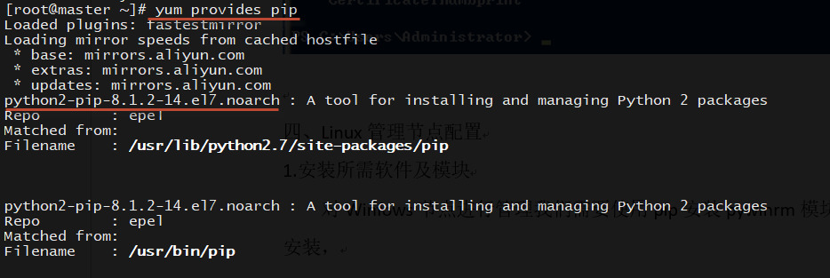

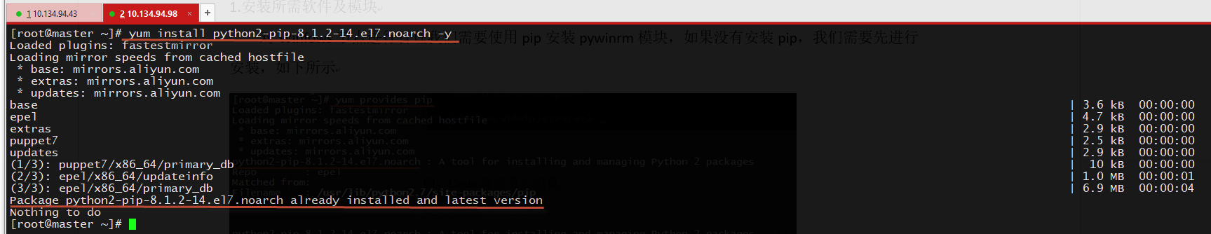

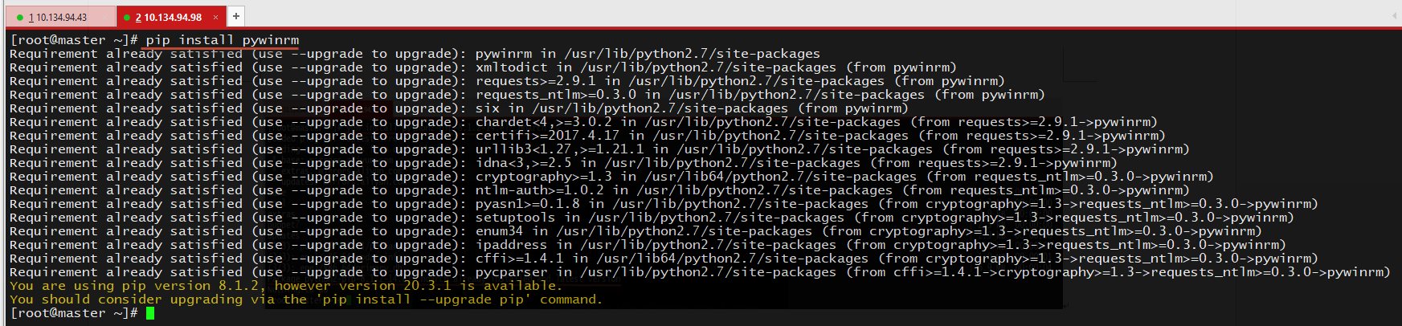

2.配置/etc/ansible/hosts文件

将我们需要重启的机器都放在一个组里，如下所示，我们将10.148.54.38 10.148.54.39都放在Windows组下，这样我们就可以对组里的机器进行批量的操作。

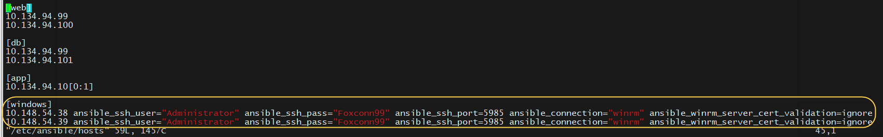

3.然后使用如下命令进行验证，我们看到，此时可以使用win_ping模块连到之前配置的Windows主机上了。

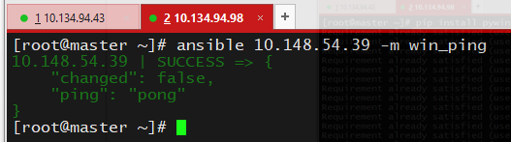

4.验证成功之后，对需要进行重启的机器执行如下命令，稍等一会后显示如下则表示机器已重启成功。

